一目均衡策略简介及结果汇总

**一目均衡系统简介：**

一目均衡表，也称云图指标（Ichimoku Kinko Hyo），是一种流行且灵活的指示器，可显示安全性的支撑和阻力，动量和趋势方向。它可以根据线交叉以及价格相对于这些线的位置来识别趋势的方向，测量动量和信号交易机会。 这些信号有助于交易者找到最佳的进入和退出点。 该指标由五行（每个代表不同的时间间隔）组成，由Goichi Hosoda开发，他是一名记者，在20世纪60年代后期公开分享之前花了很长时间改进这种技术分析技术。

一目均衡表具体的工作原理是根据K线高低价格合成趋势识别指标，根据相关指标识别交易标的的趋势和入场点，具体的指标定义如下：

转换线（Tenkan-sen）：以9日为移动平均线。

基线（Kijun-sen）：以26日为移动平均线。

先行带A（Senkou Span A）：通过转换线和基线的移动平均值预计未来26日内趋势

先行带B（Senkou Span B）：通过52日移动平均值预计未来26日内趋势。

迟行带（Chikou Span）：今日收盘价与过去26日中线的差值。

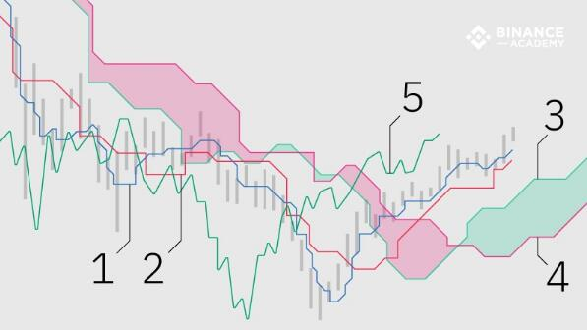

转换线（1）和基线（2）为基本走势。先行带A（3）和先行带B（4）之间的空间称为云带（Kumo），该参数是Ichimoku系统中最值得注意的元素。两条先行带能够预计26日内的市场趋势，因此被视为先行指标。另一方面，迟行带（5）是一个滞后指标，体现了过去26日的趋势。

与其他方法所不同的，Ichimoku策略使用的移动平均线并非基于K线图的收盘价。相反，平均值是根据给定周期内记录的高点和低点计算的（最高价-最低价的平均值）。例如，9日转换线的标准计算公式为：转换线 = (9日内最高价 + 9日内最低价) / 2。

一目均衡交易系统，通过对一目均衡图的观察，通过根据一目均衡图的相关指标，给出交易的入场和离场条件，进行自动化交易。

**CTA-YMJH策略介绍**

核心逻辑：经过长期观察一目均衡系统中的各个指标与K线走势的关系，基于一目均衡系统中的转换线和基线的金死叉进行自动化交易。

转换线金叉基线，做多；

转换线死叉基线，做空。

频率：日间

优点：简单有效（仅包含两个参数）、适用范围广

**模型结果汇总**

包含所有可交易品种的组合曲线

交易品种：

A_AG_AL_AP_AU_B_BU_C_CF_CS_CU_FG_HC_I_IC_IF_IH_J_JD_JM_L_M_MA_NI_OI_P_PB_PP_RB_RM_RU_SC_SF_SM_SN_SR_T_TA_TF_V_Y_ZC_ZN

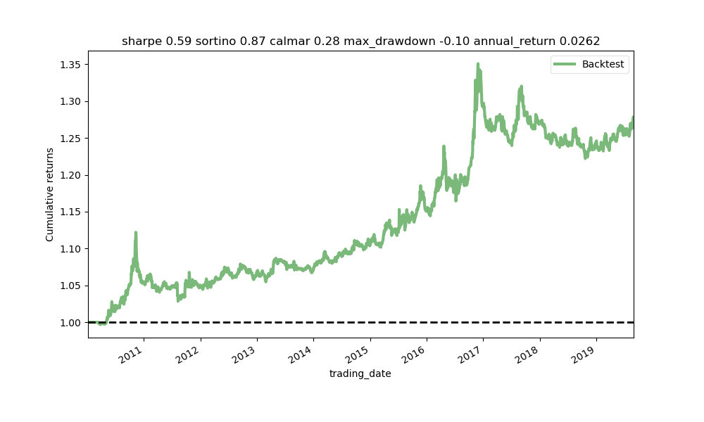

取夏普>0.2的可交易品种（23种）的组合曲线

交易品种：SC_J_AP_MA_HC_ZC_I_PP_JM_TA_CF_AL_IF_RB_SR_SF_SN_CU_PB_AU_RU_NI_ZN

